山西省朔州市右玉县2024学年科目四模拟考试100题（附解析答案）

1、如图所示，驾驶机动车在这种情况下，由于前车相隔较远，可先观察情况后，临近再做调整。
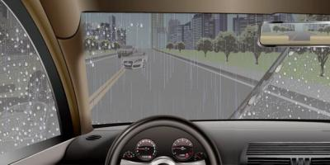
A、正确
B、错误
正确答案：B
分析：雨天行车路滑，制动距离变长，遇到突发情况，应提前判断并及早调整。

2、夜间驾驶机动车超车遇前车不让路时怎样处理？
A、连续鸣喇叭提示
B、开远光灯尾随行驶
C、保持距离等待让行
D、连续变换远近灯光
正确答案：C
分析：遇到前车不让路时，只能等到前车让路了才能超车，否则容易发生危险，因此本题选C。

3、驾驶机动车在这样的道路上只能从左侧超越。
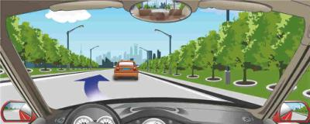
A、正确
B、错误
正确答案：A
分析：超车要从左侧超越，因此本题正确。

4、行车中超越同向行驶的自行车时，应怎样做？
A、让自行车先行
B、注意观察动态，减速慢行，留有足够的安全距离
C、连续鸣喇叭提醒其让路
D、持续鸣喇叭并加速超越
正确答案：B
分析：驾驶机动车遇行人和非机动车肯定要减速慢行，否则会容易撞上，但“慢行”相对机动车的快行是慢的，而相对自行车来的速度来说还是比较快的。并且超车必须要确保安全距离(左右距离)，防止与自行车相撞。

5、安装防抱死制动装置（ABS）的机动车紧急制动时，可用力踏制动踏板。
A、正确
B、错误
正确答案：A
分析：ABS技术的出现，就是大大地降低了侧滑，和原地掉头的现象，保证了行驶的安全。如果，你在使用带ABS的车辆，在刹车时的动作，类似不带ABS的车这样轻轻的踩下去，很可能会不能触发ABS系统，也就起不到ABS的作用了，所以，一般就是要求，刹车动作要果断，一脚就踩到底，保证ABS的正确执行。

6、如图所示，驾驶机动车在暴雨天气条件下行驶，当刮水器无法刮净雨水影响行车安全时，以下做法正确的是什么？
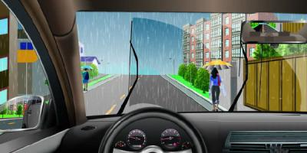
A、减速行驶
B、集中注意力谨慎驾驶
C、注意观察，减速靠边停车
D、以正常速度行驶
正确答案：C
分析：驾驶机动车在暴雨天气条件下行驶，当刮水器无法刮净雨水影响行车安全时，应当注意观察，减速靠边停车。

7、抢救失血伤员时，要先采取什么措施？
A、观察
B、包扎
C、止血
D、询问
正确答案：C
分析：既然是失血伤员，首先要做的当然是止血。因此本题选C。

8、行车中遇交通事故受伤者需要抢救时，应怎样做？
A、及时将伤者送医院抢救或拨打急救电话
B、尽量避开，少惹麻烦
C、绕过现场行驶
D、借故避开现场
正确答案：A
分析：伤者需要帮助，我们应及时伸出援助之手，及时送伤者去医院或拨打急救电话。

9、这辆红色轿车可以在该车道行驶。
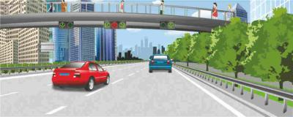
A、正确
B、错误
正确答案：B
分析：看红色轿车行驶的车道的信号灯是红色，所以是不能在该道行驶的。

10、驾驶机动车驶入居民小区时，为了警告出入口处车辆及行人应连续鸣喇叭。
A、正确
B、错误
正确答案：B
分析：驾驶机动车驶入居民小区时，应注意减速慢行，减少鸣喇叭。

11、在学校门口遇到这种情况要做好随时停车的准备。
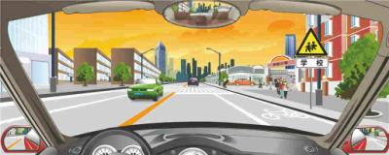
A、正确
B、错误
正确答案：A
分析：如图是前方路段是学校要注意儿童。因此此时要减速慢行，必要时停车。因此本题正确。

12、石某驾驶低速载货机动车，运载4.05吨货物（核载1.2吨），行驶至宁津县境内314省道51公里加260米处，在越过道路中心线超越前方同向行驶的机动车时，与对向正常行驶的中型客车（乘载12人，核载11人）正面相撞，造成10人死亡、2人受伤。此事故中的违法行为是什么？
A、货车超载
B、货车违法超车
C、客车超员
D、客车驾驶人疲劳驾驶
正确答案：ABC
分析：1、货车运载4.05吨货物（核载1.2吨），超载；2、在越过道路中心线超越前方同向行驶的机动车时，与对向正常行驶的中型客车正面相撞，违法；3、中型客车（乘载12人，核载11人），超载

13、这辆小型汽车驾驶人错在哪里？
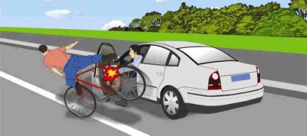
A、没有开启转向灯
B、没有鸣喇叭警示
C、未观察左后方情况
D、驾驶人没有错误
正确答案：C
分析：下车的时候一定要通过倒车镜观察后方的情况。

14、驾驶人在行车中经过积水路面时，要怎样做以保证安全？
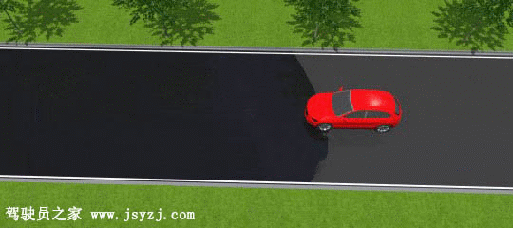
A、特别注意减速慢行
B、迅速加速通过
C、保持正常车速行驶
D、低挡加速通过
正确答案：A
分析：过积水路面应低速通过，因此本题选A。

15、驾驶机动车行经两侧有非机动车行驶且有积水的路面时，应怎样做?
A、减速慢行
B、正常行驶
C、加速通过
D、连续鸣喇叭
正确答案：A
分析：减速慢行，以避免将水溅到路人身上。

16、驾驶机动车时，长时间左臂搭在车窗上，或者长时间右手抓住变速器操纵球头，是一种驾驶陋习。
A、正确
B、错误
正确答案：A
分析：这是一种陋习，但还算不上是违法。因为这样久了，会导致血脉不通，手臂麻木，容易出事！

17、在立交桥上可以临时停车。
A、正确
B、错误
正确答案：B
分析：立交桥上不可停车，危险。

18、如图所示，起步时此灯亮起表示驻车制动(手刹)放下。

A、正确
B、错误
正确答案：B
分析：表示手刹拉起，而不是放下。

19、驾驶机动车在交叉路口遇到这种情况可以不让行。
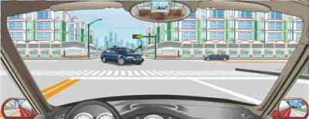
A、正确
B、错误
正确答案：B
分析：虽然绿灯时可以直行，但由于对向左转车辆已经转到如图位置了，因此应当予以让行，否则会发生碰撞，所以本题错误。

20、如图所示，驾驶机动车遇到这种情形，应如何安全通过?
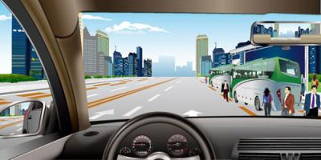
A、减速慢行
B、注意观察
C、拉开横向安全距离
D、预防突然横穿的行人
正确答案：ABCD
分析：所有选项均是安全做法，所以选A。

21、驾驶机动车在这个路口允许掉头。
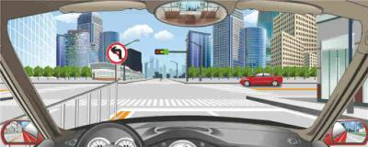
A、正确
B、错误
正确答案：B
分析：由图可知此为直行车道，因此在这个路口不能掉头。所以本题错误。

22、右侧标志表示前方路段解除时速40公里限制。
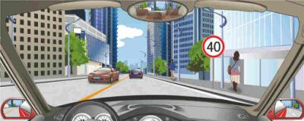
A、正确
B、错误
正确答案：B
分析：限制速度-表示该标志至前方限制速度标志的路段内，机动车行驶速度不得超过标志所示数值。此标志设在需要限制车辆速度的路段的起点。以图为例：限制行驶时速不得超过40公里。

23、右侧标志表示前方道路限宽3米。
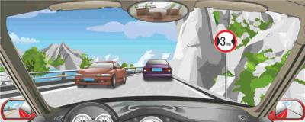
A、正确
B、错误
正确答案：A
分析：限制宽度-表示禁止装载宽度超过标志所示数值的车辆通行。此标志设在最大允许宽度受限制的地方。 以图为例：装载宽度不得超过3米

24、驾驶机动车遇到有漫水路时，要采取的正确做法是什么？
A、停车察明水情
B、确认安全后，低速通过
C、机动车涉水后，间断轻踏制动踏板
D、机动车涉水后，持续轻踏制动踏板
正确答案：ABC
分析：《中华人民共和国道路交通安全法实施条例》第六十四条 机动车行经漫水路或者漫水桥时，应当停车察明水情，确认安全后，低速通过。因此本题选123。

25、驾驶机动车遇到同车道行驶的执行紧急任务的特种车辆时不得超车。
A、正确
B、错误
正确答案：A
分析：《道路交通安全法》第五十三条规定：警车、消防车、救护车、工程救险车执行紧急任务时，可以使用警报器、标志灯具；在确保安全的前提下，不受行驶路线、行驶方向、行驶速度和信号灯的限制，其他车辆和行人应当让行不得超车。

26、机动车不得在隧道中倒车。
A、正确
B、错误
正确答案：A
分析：《中华人民共和国道路交通安全法实施条例》第五十条 机动车倒车时，应当察明车后情况，确认安全后倒车。不得在铁路道口、交叉路口、单行路、桥梁、急弯、陡坡或者隧道中倒车。因此本题正确。

27、行车途中发动机突然熄火，不能继续启动时要采取紧急制动措施，迫使机动车迅速停住。
A、正确
B、错误
正确答案：B
分析：若是采取紧急制动的话，很有可能造成机动车侧滑或侧翻，引发事故。因此正确的做法应当是缓慢减速停车。

28、驾驶机动车在这种情况下可以占用公交车站临时停车。
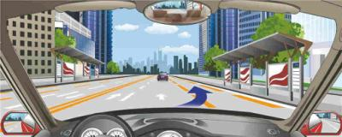
A、正确
B、错误
正确答案：B
分析：根据《中华人民共和国道路交通安全法实施条例》第六十三条 机动车在道路上临时停车，应当遵守下列规定：（三）公共汽车站、急救站、加油站、消防栓或者消防队（站）门前以及距离上述地点30米以内的路段，除使用上述设施的以外，不得停车；因此本题错误。

29、徐某驾驶一辆中型客车（乘载27人）行至四都镇前岭村壶南头路段，在上坡过程中，机动车发生后溜驶出路外坠入落差约80米的山崖，造成11人死亡、7人受伤。徐某的主要违法行为是什么？
A、疲劳驾驶
B、酒后驾驶
C、客车超员
D、超速行驶
正确答案：C
分析：本题是超载。按照机动车核定的载客人数：大型客车是指核定载客人数20人以上（含20人）的载客汽车；中型客车是指核定载客人数10—19人（含19人）的载客汽车；小型客车是指核定载客人数小9人（含9人）的载客汽车；微型载客汽车是指核定载客人数8人以下（含8人）且排气量小于1升（含1升）的载客汽车。

30、前方路口减速让行线表示要停车让干道车先行。
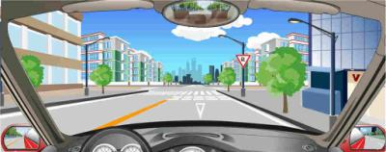
A、正确
B、错误
正确答案：B
分析：是减速让行，不是停车让行!

31、驾驶机动车在雨天临时停车注意什么？
A、开启危险报警闪光灯
B、开启前后雾灯
C、开启远近光灯
D、在车后设置警告标志
正确答案：A
分析：下雨天开车视野不清，因此若要临时停车，应当开启危险报警闪光灯，提醒其他车辆注意。另外三个选项，没有警示作用。因此本题选A。

32、怎样调整汽车座椅安全头枕的高度？
A、调整到头枕中心对正颈部
B、调整到头枕中心与颈部平齐
C、调整到头枕中心高出头顶
D、调整到头枕中心能支撑头部
正确答案：D
分析：安全头枕要与头平齐，为的是保护颈椎。

33、驾驶机动车时接打电话容易引发事故，以下原因错误的是什么?
A、单手握方向盘，对机动车控制力下降
B、驾驶人注意力不集中，不能及时判断危险
C、电话的信号会对汽车电子设备的运行造成干扰
D、驾驶人对路况观察不到位，容易导致操作失误
正确答案：C
分析：打电话不会影响到电子设备运行，驾驶机动车又不是驾驶飞机，所以C项错误。

34、如图所示，驾驶机动车在居民小区遇到这种情形要连续鸣喇叭，示意行人让路。
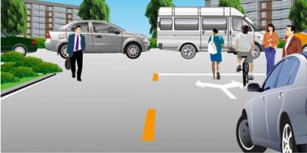
A、正确
B、错误
正确答案：B
分析：不与行人抢路就对了。

35、夜间机动车通过照明条件良好的路段时，要怎样使用灯光？
A、前后雾灯
B、近光灯
C、远光灯
D、危险报警闪光灯
正确答案：B
分析：用近光灯不会照得对方看不见路，同时为了安全起见，开启近光灯能够让相互间清晰可见。

36、机动车在雾天行驶时，要开启什么灯？
A、雾灯和危险报警闪光灯
B、雾灯和转向灯
C、雾灯和远光灯
D、雾灯和近光灯
正确答案：A
分析：《中华人民共和国道路交通安全法实施条例》第五十八条 机动车在夜间没有路灯、照明不良或者遇有雾、雨、雪、沙尘、冰雹等低能见度情况下行驶时，应当开启前照灯、示廓灯和后位灯，但同方向行驶的后车与前车近距离行驶时，不得使用远光灯。【机动车雾天行驶应当开启雾灯和危险报警闪光灯】。 因此本题选A。

37、关于超车，以下说法正确的是什么?
A、超车时从前车左侧超越
B、超车时从前车右侧超越
C、超车完毕，立即开启右转向灯驶回原车道
D、超车完毕，与被超车拉开必要的安全距离后开启右转向灯驶回原车道
正确答案：AD
分析：超车要从左侧超，不能从右侧超，超完车后不能立即回到原车道，要与被超车拉开一定安全距离后，再开右转灯驶回原车道。

38、驾驶员在高速路上行驶时，车辆左前轮突然爆胎，须第一时间紧握转向盘，然后轻踏制动踏板进行减速，并将车停靠在紧急停车带上。这样做的原因是什么？
A、爆胎后，车辆行驶方向易发生变化，须紧握转向盘
B、爆胎后，车辆自身开始减速，所以只需轻踏制动踏板
C、爆胎后，紧急制动容易引起侧翻
D、轻踏制动踏板进行减速是为了保护轮胎
正确答案：AC
分析：在车辆爆胎时如果不尽力控制方向，或者采取紧急制动都容易引起车辆侧翻，所以需要紧握方向盘，轻踏制动踏板进行减速。

39、驾驶机动车不能快速通过这种情况的铁路道口。
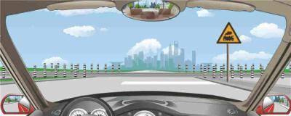
A、正确
B、错误
正确答案：A
分析：一停，二看，三通过

40、采用指压止血法为动脉出血伤员止血时，拇指压住伤口的什么位置？
A、近心端动脉
B、血管下方动脉
C、远心端动脉
D、血管中部
正确答案：A
分析：近心端就是靠近心脏方向的一端。动脉血管中血液的流动依靠心脏搏动来完成，如果动脉血管出血，压迫近心端血管就可以降低心脏对血液的传递，达到减少出血的目的。因此本题选A。

41、如图所示，驾驶机动车遇到执行紧急任务的救护车时，以下做法正确的是什么？
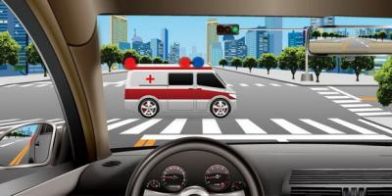
A、救护车违反交通信号通行，不予避让
B、减速，避让救护车
C、按照信号灯指示，正常通行
D、加速通过
正确答案：B
分析：驾驶机动车遇到执行紧急任务的救护车时，应当减速，避让救护车。

42、危险化学品具有爆炸、易燃、毒害、腐蚀、放射性等特性。
A、正确
B、错误
正确答案：A
分析：危险化学品是指具有毒害、腐蚀、爆炸、燃烧、助燃等性质，对人体、设施、环境具有危害的剧毒化学品和其他化学品。因此本题正确。

43、在紧急情况下为伤员止血时，须先用压迫法止血后再根据出血情况改用其他止血法。
A、正确
B、错误
正确答案：A

以上内容仅为本文档的试下载部分，为可阅读页数的一半内容。如要下载或阅读全文，请访问：https://d.book118.com/945022011202011103

